讓『癌縱』無所遁形
影像診斷醫學的新利器 正子斷層造影(PET/CT)
--- 陳良光 ---
正子斷層造影(PET/CT)，是近幾年來影像醫學中一門發展相當快速且嶄新的影像診斷技術，在臨床醫學的運用上PET/CT對於癌症的早期發現、癌症的分期判別、癌症轉移情形判定、癌症治療效果的評估及癌症有否復發等;在心臟方面，對於心肌缺血的診斷、心肌存活程度的判定、擴張性與缺氧性心肌病變的鑑定、血流供應與心肌壞死的吻合診斷等;在腦神經方面，對於分辨腦腫瘤的良惡性以及放射線治療引起壞死組織的鑑別或老年痴呆病變的早期診斷、癲癇的病灶、顫動性病變的鑑別等都有其診斷性的價值，尤其是對腫瘤在開刀前的評估(良性或惡性，是否有轉移)以決定後續治療計劃的方法，讓治療更為有效益。
PET癌症的檢查乃是利用葡萄糖藥物(FDG)注入人體內，藉由細胞對代謝葡萄糖在體內分佈
的情形，運用正子掃描儀(PET)的高解析度與靈敏度作全身的掃描，再配合多切面高解析力電腦斷層掃描(CT)將身體解剖位置做定位，「揪出」惡性細胞(癌細胞在人體內會分裂迅速，新陳代謝特別活躍，攝取葡萄糖達正常細胞二至十倍，造成掃描圖像上出現明顯的「九點」，不必等到組織形成腫塊，即能於癌細胞微小的早期(約O.5公分)準確地判定「癌細胞」，發掘出隱
藏的「癌細胞」，讓「癌蹤」無所遁形
基於PET/CT臨床診斷上的「特性」，國外先進國家(如歐洲、美國日本等)已廣泛運用在腫瘤適應症的檢查，並認為正子造影對於全身的掃瞄，可早期偵測癌細胞;能分辨出腫瘤的性質，準確度可達90%，並對腫
瘤轉移的判定;治療效果的評估及復發的追蹤有極強的診斷功能。經過數十年的研究發展，PET在美國已經大量運用於一般性的檢查，尤其是肺癌、乳癌、大腸直腸癌、食道癌、頭頸部癌、淋巴癌及黑色素癌，具有很高的臨床診斷價值。美國保險機構估計，在某些腫瘤上因為使用PET檢查，而避免後續的開刀手術，大幅降低醫療費用，也減少社會成本，運用在腫瘤開刀後
的檢查，PET也扮演了腫瘤是否有復發或轉移情形的追蹤，改善癌症病患的生活品質。
舉例來說，其大公司董事長，90年3月間沒有
任何不適的症狀，來院作正子斷層健康檢查，透過PET掃瞄，發現降結腸有FDG的堆積，疑似大腸癌，經醫師建議手術切除瘜肉，病理切片結果証實確為早期大腸癌，因此得到早期發現早期治療的先機，如下圖:
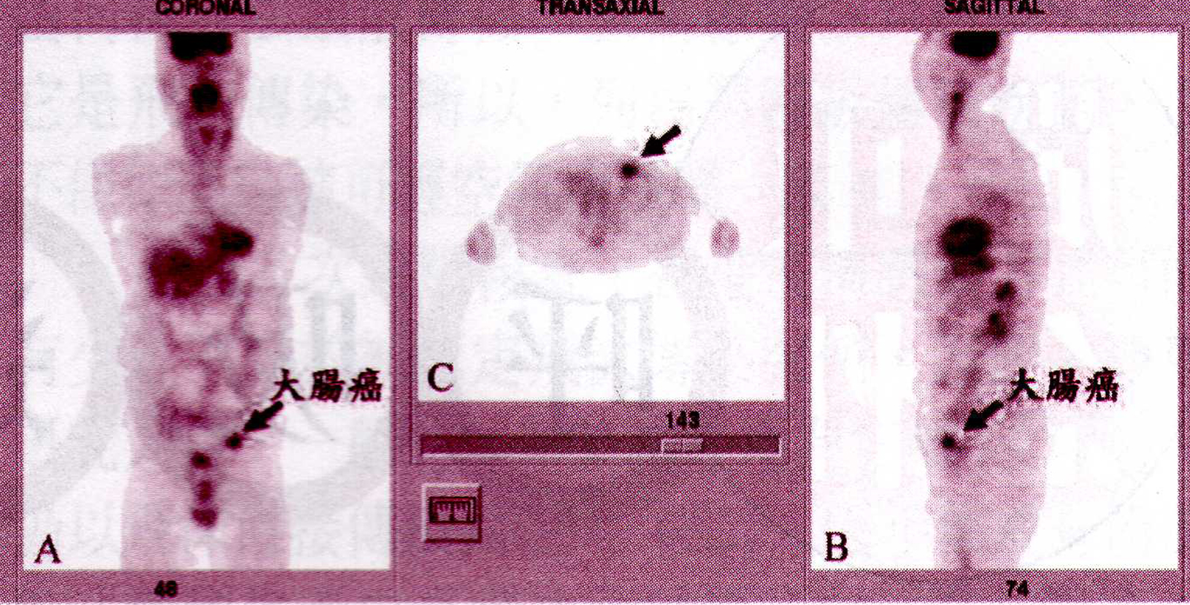
由於醫藥的進步，許多癌症的治療方法及新藥物，漸漸被人類克服，但癌症仍是國人主要的
死亡原因。根據行政院衛生署公佈的資料，惡性腫瘤蟬連國人十大死因首位已長達二十三年之
久，平均每四個死亡人口中，就有一人死於癌症。而癌症的特性初期多無臨床症狀，加上癌細
胞分裂迅速，當症狀出現時，患者往往已處於癌病末期，失去治療的先機，故早期健康檢查診
斷、早期治療，使癌症治癒率與存活率提高是預防醫學努力的目標。
正子電腦斷層造影是一種先進的醫學影像檢查，FDGPET/CT結合代謝功能性影像及解剖結構的影像，在癌症的偵測，可提供高度的敏感性及專一性，不會造成受檢者不適感，也無併發症，此項檢查也為各先進國家所接受及認同。當然此項檢查的費用到多數人仍嫌太高，主要是FDG藥物生產不易，使用期限又非常短暫(109分鐘後僅剩下一半)，但這幾年的檢查價格已有下降的趨勢，機器設備已漸漸普及化，因為正子造影組合的癌症篩檢能偵測出90%癌症，實為目前診斷的一大利器。

